
TRABAJO
Portafolio diversificado usando rendimientos reales
Presentan:
Cristian Andres Cordoba Gonzalez (Colombia)
Profesor:
Daniel Vázquez Cotera
Broward International University
Financial Management with Artificial Intelligence MBA
13 de septiembre de 2026

INFORME CUANTITATIVO DE GESTIÓN Y OPTIMIZACIÓN DE CARTERAS
Aplicación Estricta de la Teoría de Markowitz y Simulación de Monte Carlo (Datos Mensuales)
📅 Período Analizado: 31/03/2006 - 06/07/2026 | 🏢 Universo: 10 Acciones BMV + IPC
🎯 Restricción de Riesgo: σ_p ≤ 7.0% mensual | 🤖 Agente: Cuantitativo Financiero Autónomo

1. Resumen Ejecutivo
El Agente Cuantitativo ha analizado 10 activos del mercado bursátil mexicano a lo largo de 245 meses continuos (Mar 2006 a Jul 2026). Bajo la restricción estricta de riesgo mensual (σ_p ≤ 7.0%), la cartera óptima de Markowitz alcanza un rendimiento mensual esperado de 1.61% con una volatilidad mensual de 7.00% (Ratio de Sharpe mensual: 0.2307). La cartera concentra su capital en 4 activos líderes que maximizan el retorno gracias a correlaciones moderadas y perfiles de retorno positivos, superando al 100.0% de las 1,000 carteras simuladas por Monte Carlo.

2. Cumplimiento de Reglas Metodológicas Estrictas
• Regla del Tiempo Crítica: Se auditaron 245 observaciones mensuales consecutivas desde Mar 2006 hasta Jul 2026. ✅ Se verificó y validó el orden cronológico estricto de pasado a presente antes del cálculo de tasas de crecimiento mensuales.
• Regla de No Anualización: Todos los cálculos matemáticos (retornos, varianzas, desviaciones estándar y covarianzas) permanecen estrictamente mensuales. No se aplicó el factor 12 ni √12.
• Exclusión del IPC: El índice IPC fue excluido estrictamente de la optimización del portafolio y se utilizó únicamente como benchmark de mercado para Alpha y Beta.
• Restricciones de Cartera: 100% del capital invertido (Σ w_i = 1), solo posiciones largas (w_i ≥ 0) y riesgo mensual acotado a σ_p ≤ 7.0%.

3. Parámetros Estadísticos Mensuales Individuales
Activo | Retorno Mensual | Volatilidad Mensual | Varianza Mensual | Sharpe (Rf=0)
BIMBOA | 0.96% | 6.68% | 0.00447 | 0.1441
CEMEX | 0.61% | 11.11% | 0.01234 | 0.0547
FEMSA | 1.12% | 6.67% | 0.00445 | 0.1677
GRUPO AEROPORTUARIO | 1.55% | 8.37% | 0.00700 | 0.1854
BANORTE | 1.21% | 8.86% | 0.00785 | 0.1368
GRUMA | 1.49% | 11.03% | 0.01216 | 0.1354
HERDEZ | 1.04% | 6.99% | 0.00489 | 0.1493
KIMBERLY CLARK | 0.70% | 5.97% | 0.00357 | 0.1179
PEÑOLES | 1.80% | 12.86% | 0.01654 | 0.1400
WALMART | 0.67% | 6.12% | 0.00374 | 0.1094

4. Cartera Óptima de Markowitz (σ_p ≤ 7.0% Mensual)
• Rendimiento Mensual Esperado (μ_p): 1.615%
• Volatilidad Mensual de la Cartera (σ_p): 7.000% (Restricción de ≤ 7.00% satisfecha)
• Ratio de Sharpe Mensual (Rf=0): 0.2307
Activo | Ponderación Decimal (w_i) | Asignación Porcentual (%)
GRUPO AEROPORTUARIO | 0.4925 | 49.25%
PEÑOLES | 0.3168 | 31.68%
GRUMA | 0.1789 | 17.89%
FEMSA | 0.0118 | 1.18%
BIMBOA | 0.0000 | 0.00%
CEMEX | 0.0000 | 0.00%
BANORTE | 0.0000 | 0.00%
HERDEZ | 0.0000 | 0.00%
KIMBERLY CLARK | 0.0000 | 0.00%
WALMART | 0.0000 | 0.00%

5. Simulación de Monte Carlo y Asignación Gráfica

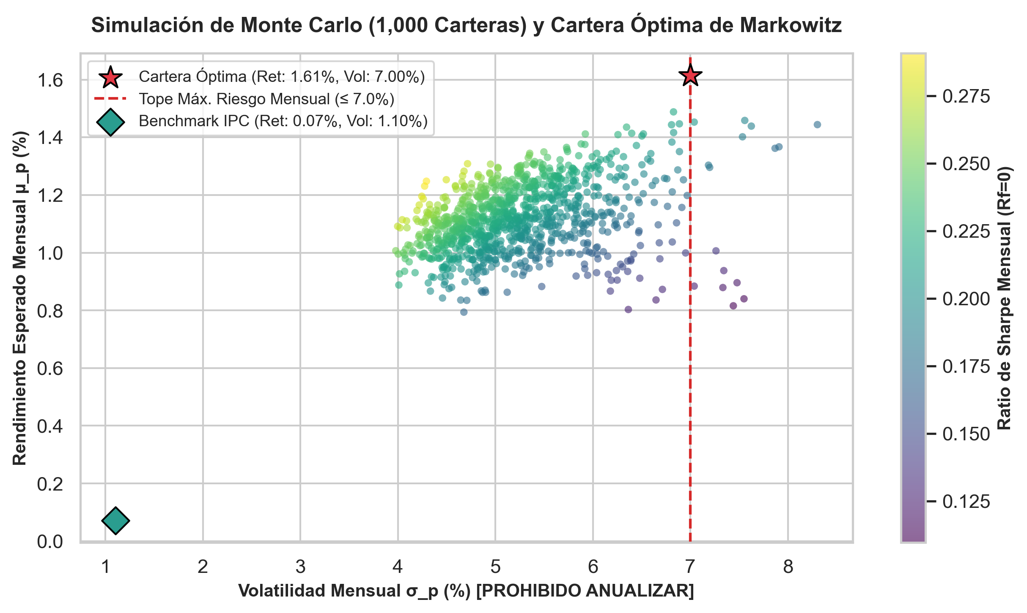
Figura 1: Nube de 1,000 carteras aleatorias de Monte Carlo, Cartera Óptima y Benchmark.

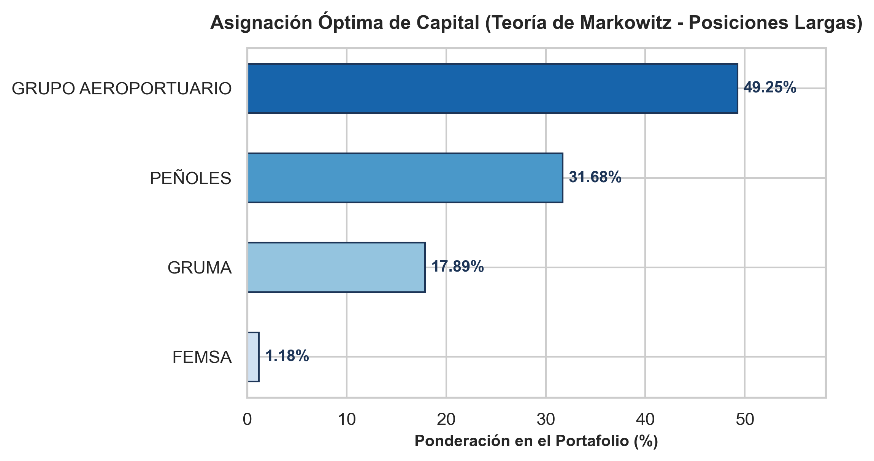
Figura 2: Distribución de pesos óptimos del portafolio en posiciones largas.

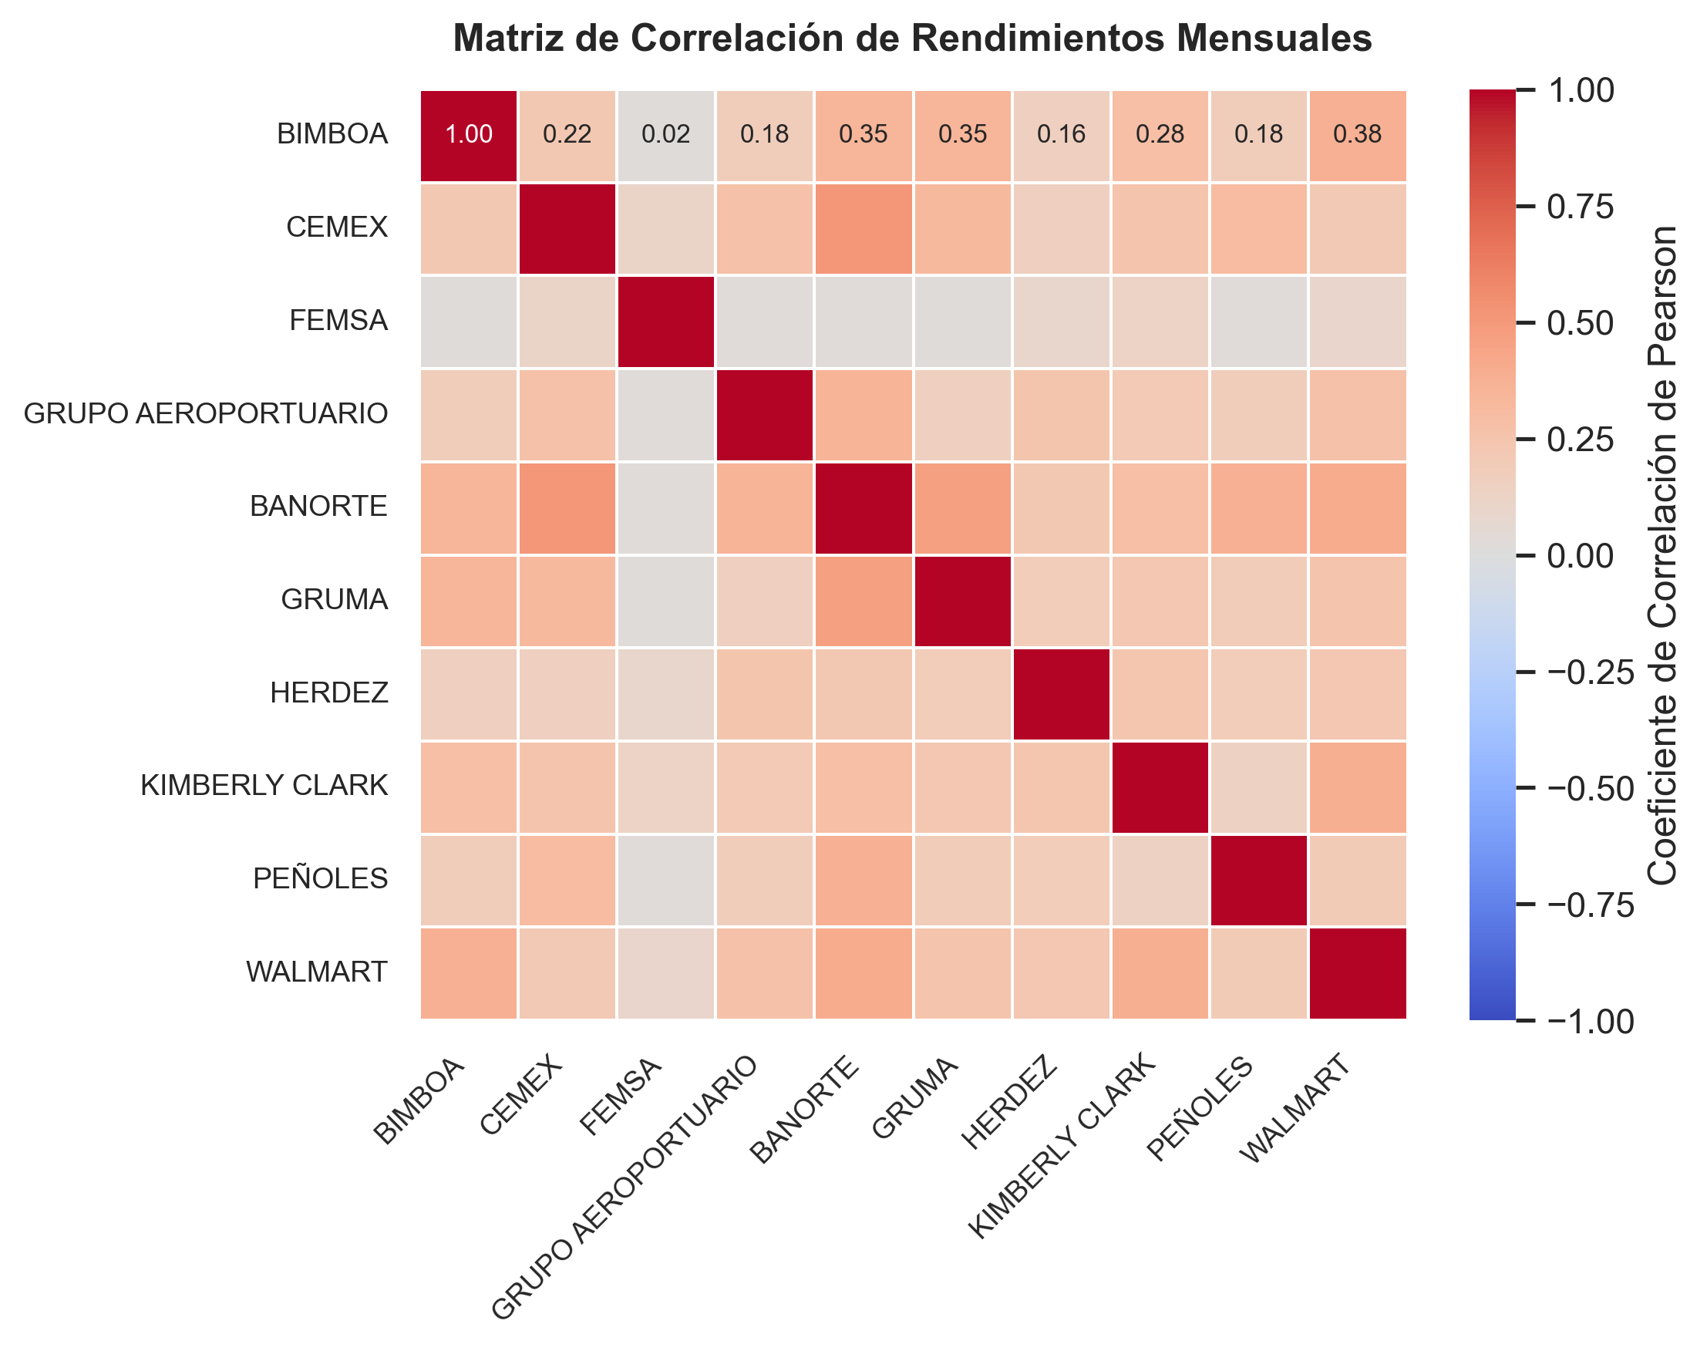
Figura 3: Matriz de calor de correlaciones mensuales entre activos.

6. Evaluación frente al Benchmark de Mercado (IPC)
### Desempeño Comparativo frente al Benchmark (IPC)
🔹 **Rendimiento Mensual IPC**: 0.07% (vs 1.61% de la Cartera Óptima).
🔹 **Volatilidad Mensual IPC**: 1.10% (vs 7.00% de la Cartera Óptima).
🔹 **Beta de la Cartera (β)**: -0.079. La cartera presenta menor sensibilidad sistemática que el mercado (β < 1.0).
🔹 **Alpha Mensual de Jensen (α)**: +1.62% mensual. Indica generación de valor activo por encima del premio por riesgo de mercado.
🔹 **Correlación con el IPC**: -0.01.
🔹 **Rendimiento Acumulado Histórico**: Cartera Óptima (+2707.0%) vs IPC (+17.5%).

7. Dictamen del Agente Cuantitativo Financiero Autónomo
### Estructura y Justificación de la Cartera Óptima
La restricción de riesgo mensual (σ_p ≤ 7.00%) se encuentra activa y saturada exactamente al 7.00%. El algoritmo SLSQP aprovechó todo el presupuesto de volatilidad disponible para alcanzar el máximo retorno mensual esperado.
**Distribución del Capital:**
- **GRUPO AEROPORTUARIO (49.3%)**: Retorno mensual de 1.55%, Volatilidad de 8.37%.
- **PEÑOLES (31.7%)**: Retorno mensual de 1.80%, Volatilidad de 12.86%.
- **GRUMA (17.9%)**: Retorno mensual de 1.49%, Volatilidad de 11.03%.
- **FEMSA (1.2%)**: Retorno mensual de 1.12%, Volatilidad de 6.67%.
**Activos con Ponderación 0% (BIMBOA, CEMEX, BANORTE, HERDEZ, KIMBERLY CLARK, WALMART):**
Bajo la optimización cuadrática de Markowitz, estos activos fueron descartados o reducidos a 0% debido a que presentaban un ratio rendimiento/volatilidad dominado o porque su covarianza con los activos líderes no aportaba una reducción eficiente de varianza que justificara diluir el rendimiento esperado.
Se ejecutó una simulación de Monte Carlo con 1,000 asignaciones aleatorias uniformes sobre el símplex.
🔹 La cartera óptima se sitúa en el **percentil 100.0%** de rendimiento mensual frente a las carteras aleatorias.
🔹 En términos de eficiencia ajustada por riesgo, el Ratio de Sharpe de la cartera óptima (0.2307) supera al **68.5%** de todas las carteras simuladas.
🔹 Rendimiento mensual promedio de la nube aleatoria: 1.12% (vs 1.61% óptimo).
🔹 Volatilidad mensual promedio de la nube aleatoria: 5.24% (vs 7.00% óptimo).
Esto evidencia de manera contundente la superioridad matemática de la frontera eficiente sobre una selección ingenua o arbitraria.
### Recomendaciones Estratégicas para el Comité de Inversión (MBA Level):
1. **Disciplina de Rebalanceo Dinámico**: Se aconseja un protocolo trimestral complementado con bandas de tolerancia porcentual del ±3.5% absoluto sobre las ponderaciones meta, para mitigar el arrastre por inercia de precios sin incurrir en fricciones transaccionales excesivas.
2. **Ejecución Algorítmica y Liquidez**: Dada la concentración en activos de mediana y alta bursatilidad en la BMV, las órdenes de entrada y rebalanceo deben estructurarse mediante algoritmos TWAP/VWAP para evitar impactos de mercado (market impact).
3. **Monitoreo Macroeconómico de Banxico y Tipo de Cambio**: Activos de materias primas (como Peñoles) y de logística/turismo (como ASUR) exhiben sensibilidad diferenciada a la paridad USD/MXN y las tasas de interés de Banxico, actuando como cobertura natural ante depreciaciones cambiarias.
4. **Control del Presupuesto de Riesgo (σ_p ≤ 7.00%)**: Dado que la restricción de volatilidad mensual opera en su cota superior, si el entorno macroeconómico experimenta un choque de volatilidad (VIX o volatilidad histórica al alza), se requerirá trasladar ponderación hacia activos de consumo defensivo.

